 

Madame, Monsieur,

Afin d’améliorer et valoriser l’espace public de votre quartier, la Ville de Tours et Tours Métropole Val de Loire ont décidé d’entreprendre **des travaux d’aménagement cyclable et piéton entre le Nord et le Sud du boulevard Heurteloup à hauteur de la rue René de Prie.**

Ces travaux consistent notamment à :

- aménager la traversée en intégrant les vélos (élargissement, intégration vélos, reprise des points

durs…),

- abattre et replanter un arbre après avoir créé une fosse de plantation,

- réaliser des fosses de plantation au droit des arbres conservés pour favoriser leur développement,

**-** améliorer l’accessibilité au Carrefour rues René de Prie / Lepelletier / Bd Heurteloup.

**Phase 1 : Carrefour rues René de Prie / Lepelletier / bretelle sortie d’Autoroute**

**les travaux débuteront le lundi 23 octobre et dureront 5 semaines**

**Phase 2 : Traversée du Boulevard Heurteloup**

**les travaux débuteront le lundi 13 novembre et dureront 5 semaines**

**Pendant les travaux de la phase 1**, la circulation des rues René de Prie, Lepelletier, et de la Bretelle de sortie de l’A10 Boulevard Heurteloup sera déviée et seuls les accès riverains seront possibles suivant l’avancement du chantier.

**Lors des travaux de la phase 2**, la circulation sera maintenue sur une voie par sens de circulation sur le boulevard Heurteloup.

La durée des travaux est conditionnée par les aléas météorologiques ou imprévus techniques.

La direction circulation-voirie reste à votre écoute, et répondra à toute question relative à ces aménagements. Vous pouvez la contacter au :

**02 42 88 02 01**

Horaire de l’accueil de la direction circulation-voirie

Du lundi au jeudi de 8h30 à 17h00

Le vendredi de 8h30 à 16h30

Nous vous remercions de votre compréhension pour la gêne occasionnée.

**INFOS TRAVAUX CARREFOUR RUES RENE DE PRIE / LEPELLETIER / BOULEVARD HEURTELOUP**

**Tours Métropole Val de Loire**

60 avenue Marcel Dassault

CS 30651

37206 Tours Cedex 3

Tél : 02 42 88 02 01

Courriel: dcv-tours@tours-metropole.fr

 

Traitement des discontinuités cyclables

situées dans la zone en rouge

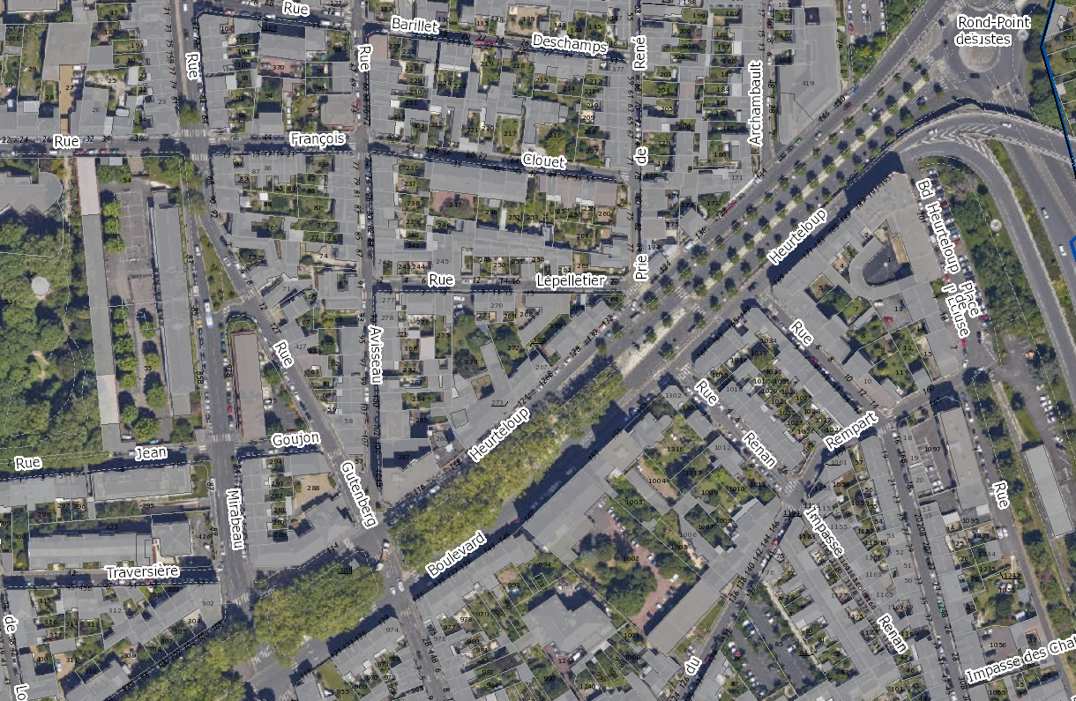

**Tours Métropole Val de Loire**

60 avenue Marcel Dassault

CS 30651

37206 Tours Cedex 3

Tél : 02 42 88 02 01

Courriel: dcv-tours@tours-metropole.fr